SK네트웍스 Family AI 과정 12기
데이터 수집 및 저장 데이터 수집 문서

산출물 단계 | 데이터 수집 및 저장
평가 산출물 | 데이터 수집 문서
제출 일자 | 07/11
깃허브 경로 | https://github.com/SKNETWORKS-FAMILY-AICAMP/SKN12-FINAL-5TEAM
작성 팀원 | 김이경, 이준배

1. 목적
본 문서는 서비스에 활용될 데이터의 수집 목표, 수집 방법, 데이터 설명 및 구성, 데이터 양, 데이터 출처 등을 설명한다.

2. 수집 데이터 개요
서비스 개발 및 운영에 필요한 주요 데이터는 다음과 같다.

- 면접관 데이터
- 기업 데이터
회사별 인재상 및 핵심 역량
기업별 중요 키워드
회사의 비전 및 핵심 가치
면접 질문 유형 및 평가 기준(질문의도)

- 질문 데이터
AI-Hub 공개 데이터 중 Q&A 데이터 set
면접 기출 질문 및 예상 질문 모음
채용 공고 데이터

- AI 지원자 데이터
- 이력서 데이터 (2019년 이후 합격자)

3. 수집 방법
- 면접관 데이터 수집 방법
- 기업 데이터
i) 네이버, 카카오, 라인, 쿠팡, 배달의민족(우아한형제들), 당근, 토스(비바리퍼블리카) 각 기업의 웹사이트, 보도 자료 등을 분석하여 인재상, 비전, 핵심 가치를 수집한다.
ii) 온라인 커뮤니티, 전문 컨설팅 자료를 참고하여 면접 키워드 및 질문 유형을 추출한다.

- 질문 데이터
i) AI-Hub 데이터
- AI-Hub 플랫폼에 접속하여 서비스 목적에 부합하는 자연어 처리 관련 공개 데이터를 다운로드
- 사용 데이터: 채용면접 인터뷰 데이터
ii) 면접 기출 질문 및 예상 질문 모음
- 링커리어 면접 기출 질문 모음집 활용
iii) 기업의 채용 공고
- 각 기업의 채용 사이트에서 현재 공고 확인 후 수집
- 없는 직군은 과거 공고 사용 또는 LLM으로 생성

- AI 지원자 데이터 수집 방법
- 이력서 데이터
i) 채용 사이트의 네이버, 카카오, 라인, 쿠팡, 배달의민족(우아한형제들), 당근, 토스(비바리퍼블리카) 실제 합격자 이력 수집 (링커리어, 링크드인, 로켓펀치)
ii) 합격자의 이력이 명확히 명시되지 않은 경우는 해당 합격자의 자기소개서를 토대로 LLM을 활용하여 이력을 개조식으로 생성

4. 데이터 설명 및 구성

- 면접관 데이터

- 기업 데이터

예시) 토스(비바리퍼블리카) 웹사이트에서 인재상, 기업 비전 등을 수집한 화면
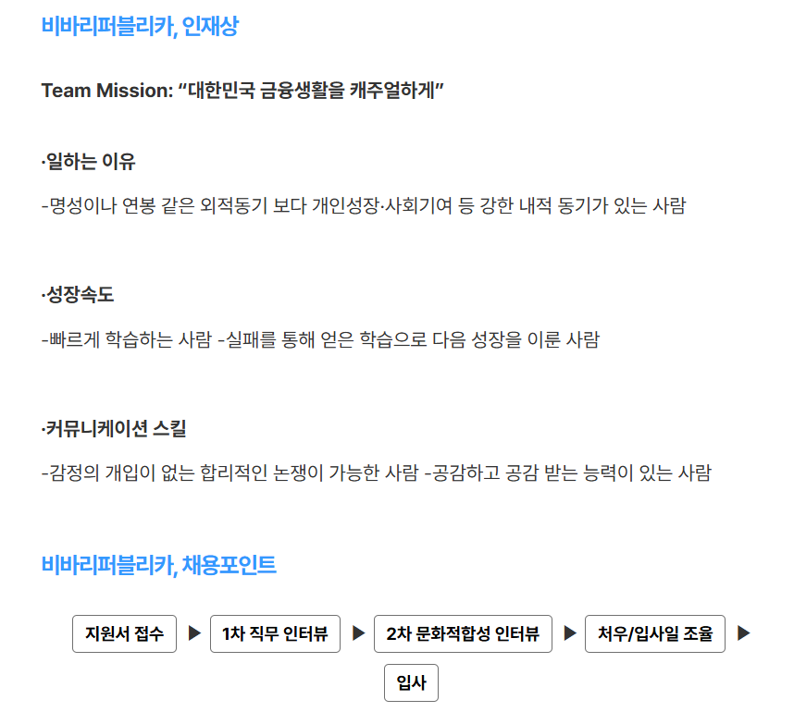
예시) 라인의 기업 가치관을 JSON 파일로 가공한 데이터

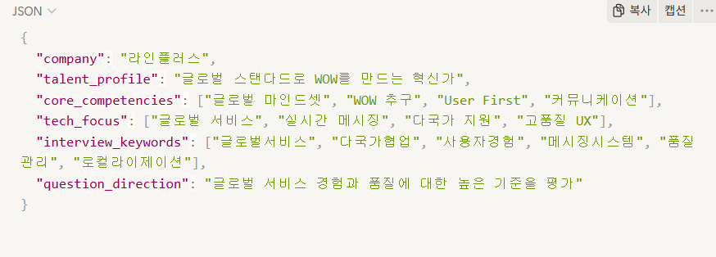

(2) 질문 데이터
(i) AI-Hub 데이터

예시) AI-Hub 데이터 구성
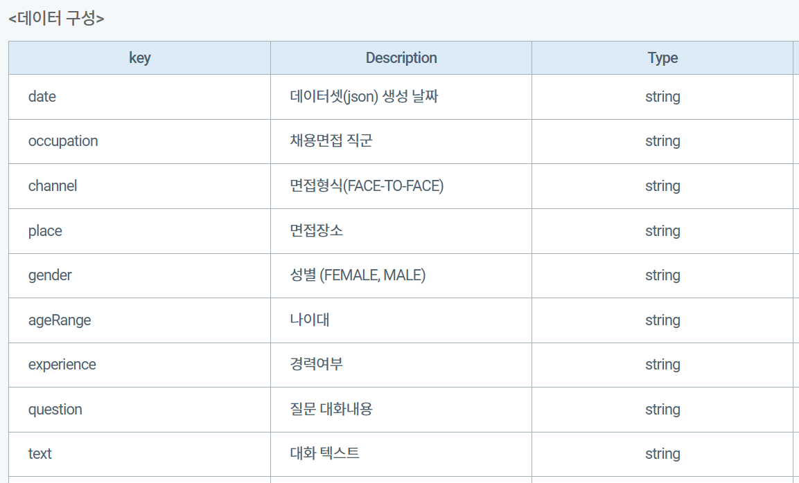
예시) JSON 파일로 가공한 AI Hub 데이터
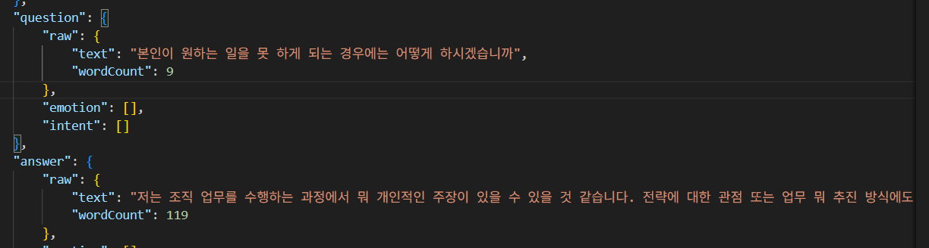

(ii) 면접 기출 질문 및 예상 질문 모음

예시) 링커리어 화면
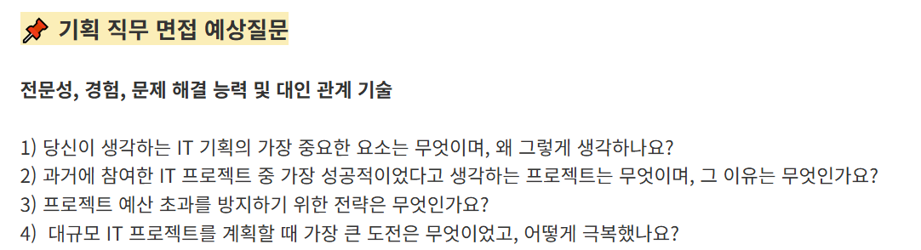
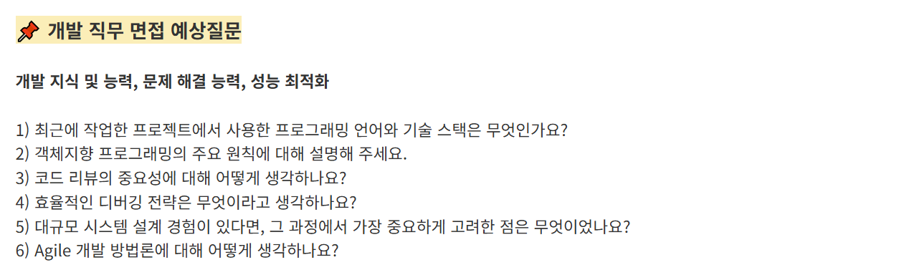
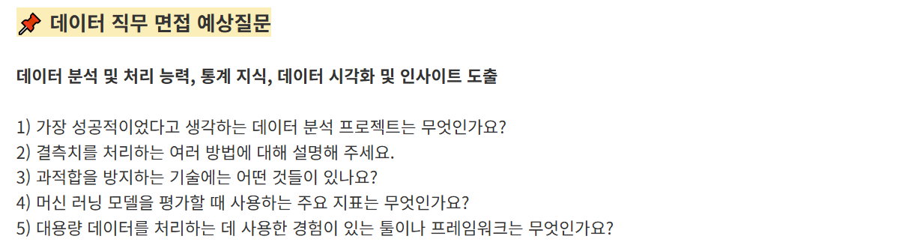

iii) 채용 공고

예시) 채용 공고 데이터 수집 화면 - 카카오
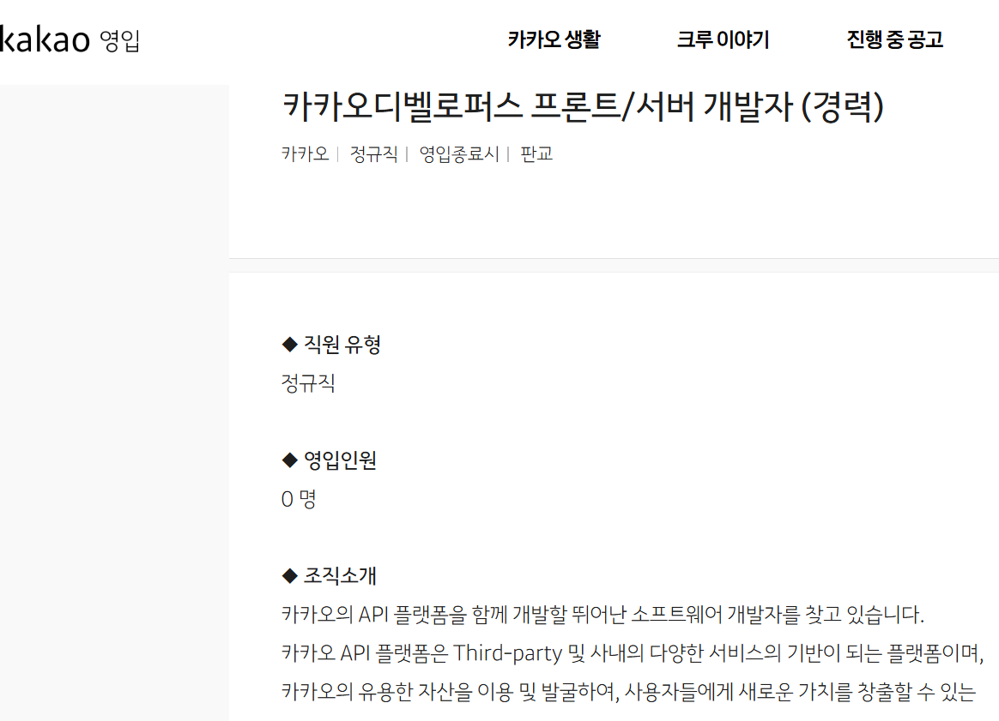
예시) 위의 화면을 JSON 형식으로 변환 (“posting_id”: 1 에 해당)
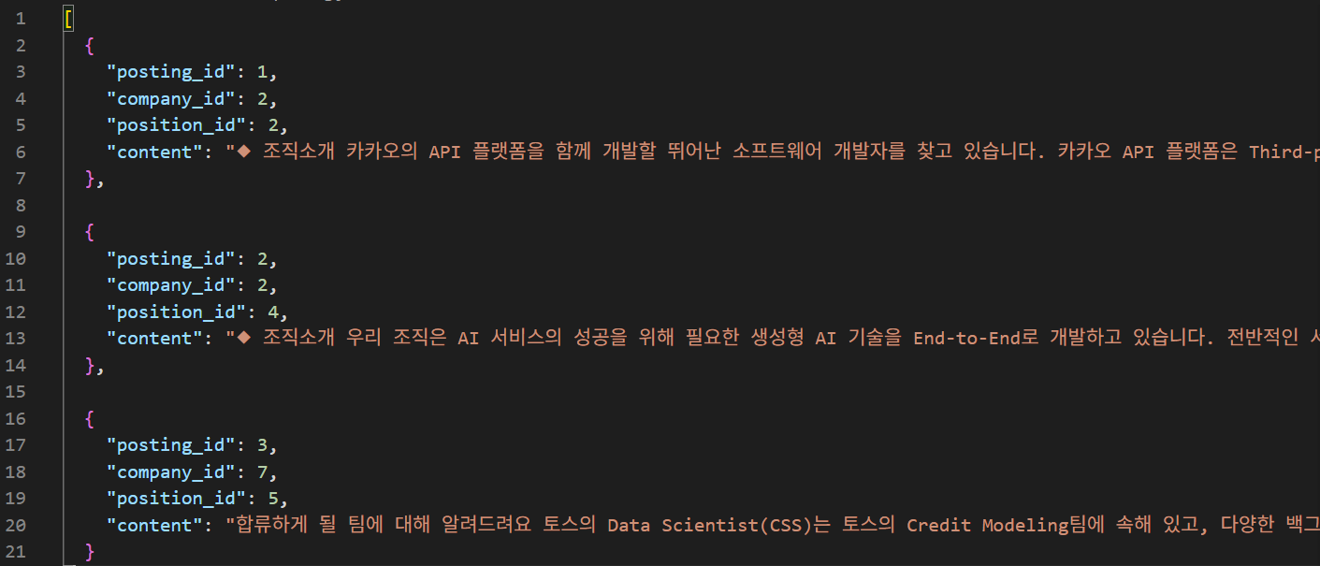
company_id는 기업 아이디로서, 네이버(1), 카카오(2), 라인(3), 쿠팡(4), 배달의민족(우아한 형제들, 5), 당근(6), 토스(비바리퍼블리카, 7)을 의미한다. position_id는 직무 아이디로서 총 5개(프론트, 백, 기획, AI, 데이터)로 분류화하였다.

2) AI 지원자 데이터

- 이력서 데이터

예시) 링커리어 합격 자소서 화면
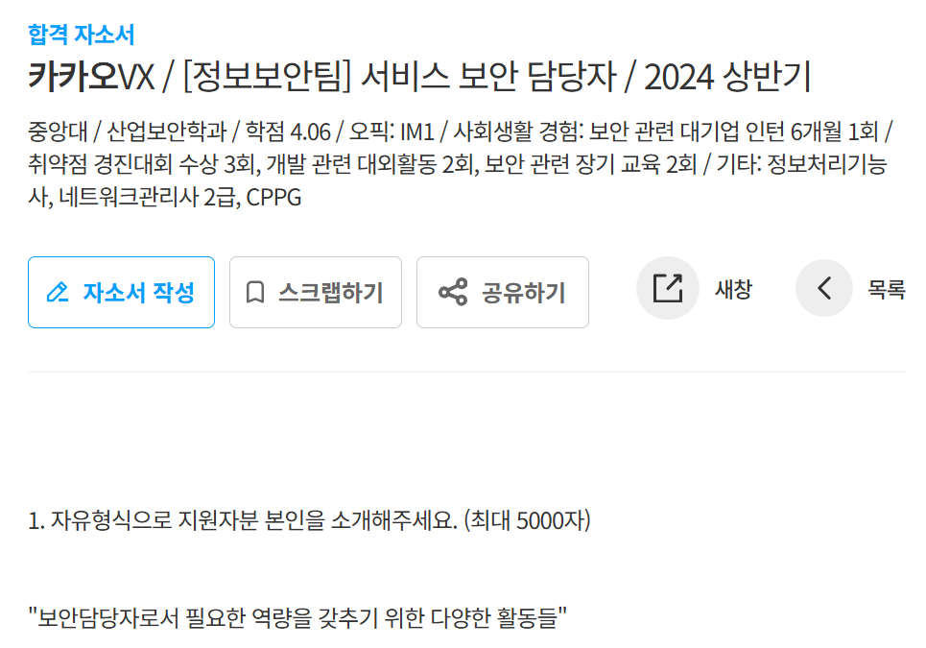
예시) 위의 화면에서 합격자의 경력을 바탕으로 이력서를 생성하여 JSON 형식으로 작성
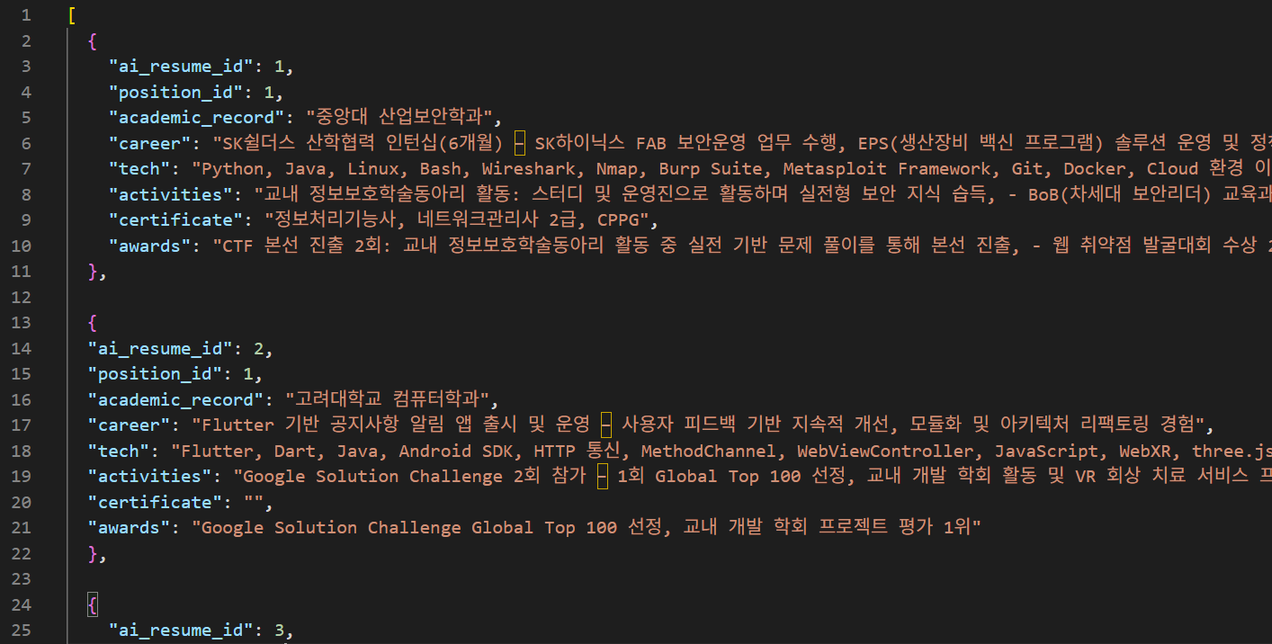

5. 데이터 크기

1) 면접관 데이터
- 기업 데이터
개발 초기에는 7개의 기업(네이버, 카카오, 라인, 쿠팡, 배달의민족, 당근마켓, 토스) 데이터 수집을 목표로 하며, 지속적으로 확장할 예정
- 질문 데이터
i) AI-Hub 데이터 : AI-Hub에서 제공하는 챗봇 대화 데이터 최소 8만 건 이상의 텍스트 데이터를 확보
ii) 면접 기출 질문 및 예상 질문 모음 : 링커리어에서 72개의 예상 질문을 받아 사용
iii) 기업의 채용 공고 데이터 :
각 기업(7가지)별 직군(5가지)별 공고를 웹사이트에서 확보 또는 생성 하여 사용
즉, 초기 공고는 35개

2) AI 지원자 데이터
- 이력서 데이터 : 직군별로 5개씩 총 25개의 이력서를 웹사이트에서 확보 또는 생성

6. 출처
1) 면접관 데이터
- 기업 데이터
- 사람인 https://www.saramin.co.kr/
- 잡코리아 https://www.jobkorea.co.kr/
- 전자공시시스템 https://dart.fss.or.kr/
- 질문 데이터
- AI-Hub 데이터 https://www.aihub.or.kr/aihubdata/data/view.do?currMenu=115&topMenu=100&searchKeyword=%EC%B1%84%EC%9A%A9%EB%A9%B4%EC%A0%91%20%EC%9D%B8%ED%84%B0%EB%B7%B0%20%EB%8D%B0%EC%9D%B4%ED%84%B0&aihubDataSe=data&dataSetSn=71592
- 면접 기출 질문 및 예상 질문 모음 https://community.linkareer.com/jayuu/4505953/
- 기업 공고 데이터
예시 1) 네이버
https://recruit.navercorp.com/rcrt/list.do?srchClassCd=1000000
예시 2) 카카오 https://careers.kakao.com/jobs?skillSet=&page=1&company=KAKAO&part=TECHNOLOGY&employeeType=&keyword=

2) AI 지원자 데이터
- 이력서 데이터
- 잡코리아 https://www.jobkorea.co.kr/
- 링커리어 https://linkareer.com/cover-letter/search
- 독취사(네이버 취업 카페) https://cafe.naver.com/dokchi/

